
ei
责任编辑：金玉女
电 话：86-13521464166
传 真：86-010-85725030
编辑邮箱：jyn@chinaccm.com
地址：北京市朝阳区高碑店古家具一条街1616号（邮编：100124）



目 录

中华商务网甲醇周度报告 - 3 -
甲醇价格周对比及走势图 - 3 -
甲醇出厂价格周对比 - 3 -
甲醇市场价格对比 - 7 -
甲醇市场价格走势图 - 7 -
醋酸价格周对比及走势图 - 8 -
醋酸出厂价格对比 - 8 -
醋酸市场价格对比 - 9 -
醋酸市场价格走势图 - 9 -
甲醇港口库存及指数图 - 9 -
期货市场 - 10 -
开盘： - 10 -
收盘： - 11 -
中商网评 - 11 -
本周国内甲醇市场回顾及后市预测 - 11 -
本周国内冰醋酸市场回顾及后市预测 - 13 -
国际市场 - 13 -
甲醇：西北欧甲醇现货市场快报 - 13 -
甲醇：亚洲甲醇现货市场快报 - 14 -
甲醇：美国甲醇现货市场快报 - 14 -
甲醇：欧美亚市场收盘价 - 15 -
甲醇：欧美收盘价格走势图 - 16 -
甲醇：亚洲收盘价格走势图 - 17 -

中华商务网甲醇周度报告

甲醇价格周对比及走势图

甲醇出厂价格周对比
单位：元/吨
地区 | 生产厂家 | 2021/1/14 | 2021/1/7 | 均价涨跌 | 价格类型
东北 | 中煤龙化哈尔滨煤化工有限公司 | 0 | 0 | 0 | 出厂价
东北 | 大庆油田化工有限公司 | 2400 | 2400 | 0 | 出厂价
东北 | 通化化工股份有限公司 | 0 | 0 | 0 | 出厂价
东北 | 锦西天然气化工有限责任公司 | 2600 | 2600 | 0 | 出厂价
东北 | 黑龙江宝泰隆化工 | 2600 | 2600 | 0 | 出厂价
东北 | 黑龙江黑化集团有限公司 | 0 | 0 | 0 | 出厂价
华东 | 上海焦化有限公司 | 2310 | 2240 | 70 | 出厂价
华东 | 兖矿国宏化工 | 2310 | 2240 | 70 | 出厂价
华东 | 兖矿峄山化工有限公司 | 2310 | 2240 | 70 | 出厂价
华东 | 兖矿鲁南化肥厂 | 0 | 0 | 0 | 出厂价
华东 | 安徽三星化工有限责任公司 | 2430 | 2425 | 5 | 出厂价
华东 | 安徽临泉化工股份有限公司 | 2430 | 2425 | 5 | 出厂价
华东 | 安徽昊源化工有限责任公司 | 2430 | 2450 | -20 | 出厂价
华东 | 山东兖矿国际焦化有限公司 | 2310 | 2240 | 70 | 出厂价
华东 | 山东明水大化集团 | 2400 | 2290 | 110 | 出厂价
华东 | 山东润银生物化工 | 2400 | 2250 | 150 | 出厂价
华东 | 山东联盟化工股份有限公司 | 2400 | 2250 | 150 | 出厂价
华东 | 山东鲁西化工集团有限责任公司 | 0 | 0 | 0 | 出厂价
华东 | 新能凤凰(滕州)能源公司 | 2360 | 2300 | 60 | 出厂价
华东 | 江苏恒盛化肥有限公司 | 2370 | 2310 | 60 | 出厂价
华东 | 江苏润丰生化有限公司 | 0 | 0 | 0 | 出厂价
华东 | 浙江晋巨化工有限公司 | 0 | 0 | 0 | 出厂价
华东 | 腾州盛隆煤焦化有限责任公司 | 2310 | 2250 | 60 | 出厂价
华中 | 永煤集团濮阳龙宇化工有限责任公司 | 0 | 0 | 0 | 出厂价
华中 | 河南中原大化 | 0 | 0 | 0 | 出厂价
华中 | 河南大通化工股份有限公司 | 0 | 0 | 0 | 出厂价
华中 | 河南延化化工有限公司 | 0 | 0 | 0 | 出厂价
华中 | 河南心连心化工有限公司 | 2320 | 2300 | 20 | 出厂价
华中 | 河南晋开集团武陟绿宇化工有限公司 | 0 | 0 | 0 | 出厂价
华中 | 河南永城龙宇煤化工 | 0 | 0 | 0 | 出厂价
华中 | 河南煤气(集团)义马气化厂 | 0 | 0 | 0 | 出厂价
华中 | 河南省卫辉市豫北化工有限公司 | 0 | 0 | 0 | 出厂价
华中 | 河南省骏马化工集团有限公司 | 0 | 0 | 0 | 出厂价
华中 | 河南蓝天集团 | 0 | 0 | 0 | 出厂价
华中 | 河南鹤璧宝马化肥厂 | 0 | 0 | 0 | 出厂价
华中 | 湖北三宁化工股份有限公司 | 2480 | 2500 | -20 | 出厂价
华中 | 湖北宜化集团有限责任公司 | 0 | 0 | 0 | 出厂价
华中 | 湖北当阳市华强化工有限公司 | 2480 | 2500 | -20 | 出厂价
华中 | 湖南宜化化工有限责任公司 | 0 | 0 | 0 | 出厂价
华北 | 丰喜肥业(集团)股份有限公司 | 2260 | 2260 | 0 | 出厂价
华北 | 大同煤矿集团大优化工有限责任公司 | 2100 | 2010 | 90 | 出厂价
华北 | 山西兰花清洁能源 | 2200 | 2200 | 0 | 出厂价
华北 | 山西天泽煤化工股份有限公司 | 2250 | 1970 | 280 | 出厂价
华北 | 山西建滔万鑫达 | 2200 | 2180 | 20 | 出厂价
华北 | 山西晋丰煤化工有限责任公司 | 2250 | 1970 | 280 | 出厂价
华北 | 山西焦化股份 | 2230 | 2180 | 50 | 出厂价
华北 | 山西长冶建滔潞宝 | 2220 | 2200 | 20 | 出厂价
华北 | 河北唐山中润化工 | 2220 | 2240 | -20 | 出厂价
华北 | 河北旭阳焦化有限公司 | 2200 | 2250 | -50 | 出厂价
华北 | 河北正元化工集团 | 0 | 0 | 0 | 出厂价
华北 | 河北金源化工股份有限公司 | 0 | 0 | 0 | 出厂价
华北 | 河北金石化肥集团有限责任公司 | 0 | 0 | 0 | 出厂价
华北 | 霍州市化学工业有限责任公司 | 0 | 0 | 0 | 出厂价
华南 | 中海石油建滔化工有限公司 | 2505 | 2515 | -10 | 出厂价
华南 | 福建省顺昌富宝实业有限公司 | 0 | 0 | 0 | 出厂价
西北 | 兖州煤业榆林能化有限公司 | 2020 | 2020 | 0 | 出厂价
西北 | 内蒙古博源联合化工有限公司 | 0 | 0 | 0 | 出厂价
西北 | 内蒙古庆华集团庆华物流 | 2080 | 2100 | -20 | 出厂价
西北 | 内蒙古苏里格天然气化工股份有限公司 | 0 | 0 | 0 | 出厂价
西北 | 内蒙新奥能源化工有限公司 | 2030 | 2000 | 30 | 出厂价
西北 | 宁夏宝丰能源集团有限公司 | 0 | 0 | 0 | 出厂价
西北 | 巴州东辰工贸有限公司 | 0 | 0 | 0 | 出厂价
西北 | 陕西榆林天然气化工有限责任公司 | 0 | 0 | 0 | 出厂价
西北 | 陕西渭河煤化工集团有限责任公司 | 0 | 0 | 0 | 出厂价
西北 | 陕西神木化学工业有限公司 | 2050 | 2100 | -50 | 出厂价
西北 | 陕西黑猫焦化 | 2260 | 2200 | 60 | 出厂价
西北 | 青海格尔木 | 0 | 0 | 0 | 出厂价
西南 | 中国石化四川维尼纶厂 | 2550 | 2550 | 0 | 出厂价
西南 | 云南云峰化学工业公司 | 2375 | 2605 | -230 | 出厂价
西南 | 云南云维集团有限公司 | 2375 | 2605 | -230 | 出厂价
西南 | 四川江油市胜峰天然气化工厂 | 0 | 0 | 0 | 出厂价
西南 | 四川泸天化股份有限公司 | 0 | 0 | 0 | 出厂价
西南 | 建滔天然气化工(重庆)有限公司 | 0 | 0 | 0 | 出厂价
西南 | 柳州化工股份有限公司 | 2375 | 2605 | -230 | 出厂价
西南 | 贵州兴化公司 | 0 | 0 | 0 | 出厂价

甲醇市场价格对比

单位：元/吨
产品名称 | 地区 | 省份 | 2021/1/14 | 2021/1/7 | 均价涨跌 | 价格类型 | 价格说明
甲醇 | 东北 |  | 2150 | 2225 | -75 | 市场价
甲醇 | 华东 | 山东 | 2355 | 2265 | 90 | 市场价
甲醇 | 华东 | 江苏 | 2485 | 2440 | 45 | 市场价
甲醇 | 华东 | 江苏 | 2492.5 | 2447.5 | 45 | 市场价 | 港口出罐
甲醇 | 华东 | 浙江 | 2565 | 2535 | 30 | 市场价
甲醇 | 华东 | 浙江 | 2565 | 2535 | 30 | 市场价 | 港口出罐
甲醇 | 华中 |  | 2255 | 2250 | 5 | 市场价
甲醇 | 华北 | 山西 | 2080 | 2105 | -25 | 市场价
甲醇 | 华北 | 河北 | 2125 | 2175 | -50 | 市场价
甲醇 | 华南 |  | 2505 | 2495 | 10 | 市场价 | 国产送到
甲醇 | 华南 |  | 2505 | 2495 | 10 | 市场价 | 港口出罐
甲醇 | 西北 |  | 1795 | 1805 | -10 | 市场价
甲醇 | 西南 | 云南 | 2375 | 2605 | -230 | 市场价
甲醇 | 西南 | 四川 | 2550 | 2550 | 0 | 市场价

甲醇市场价格走势图

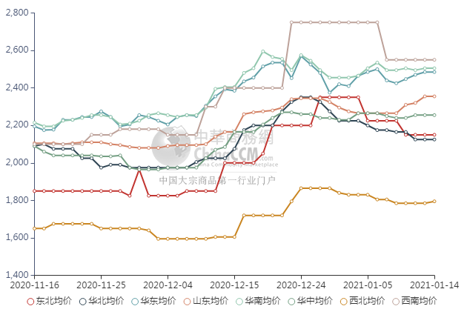

醋酸价格周对比及走势图

醋酸出厂价格对比
单位：元/吨
产品名称 | 地区 | 省份 | 生产厂家 | 2021/1/14 | 2021/1/7 | 均价涨跌 | 价格类型
醋酸 | 华东 | 上海 | 上海吴泾化工有限公司 | 4350 | 4450 | -100 | 出厂价
醋酸 | 华东 | 山东 | 华鲁恒升 | 3950 | 4050 | -100 | 出厂价
醋酸 | 华东 | 山东 | 山东兖矿国泰集团 | 3980 | 4050 | -70 | 出厂价
醋酸 | 华东 | 江苏 | 江苏索普(集团)有限公司 | 0 | 0 | 0 | 出厂价
醋酸 | 华中 | 河南 | 河南驻马店顺达化工 | 3550 | 3700 | -150 | 出厂价
醋酸 | 华北 | 河北 | 河北建涛忠信化工有限公司 | 3950 | 4000 | -50 | 出厂价

醋酸市场价格对比
单位：元/吨
产品名称 | 地区 | 省份 | 2021/1/14 | 2021/1/7 | 均价涨跌 | 价格类型
醋酸 | 华东 |  | 3900 | 3950 | -50 | 市场价
醋酸 | 华东 | 山东 | 3865 | 3950 | -85 | 市场价
醋酸 | 华东 | 江苏 | 3825 | 3875 | -50 | 市场价
醋酸 | 华东 | 浙江 | 3975 | 4025 | -50 | 市场价
醋酸 | 华北 |  | 3925 | 3950 | -25 | 市场价
醋酸 | 华南 |  | 3875 | 3975 | -100 | 市场价

醋酸市场价格走势图
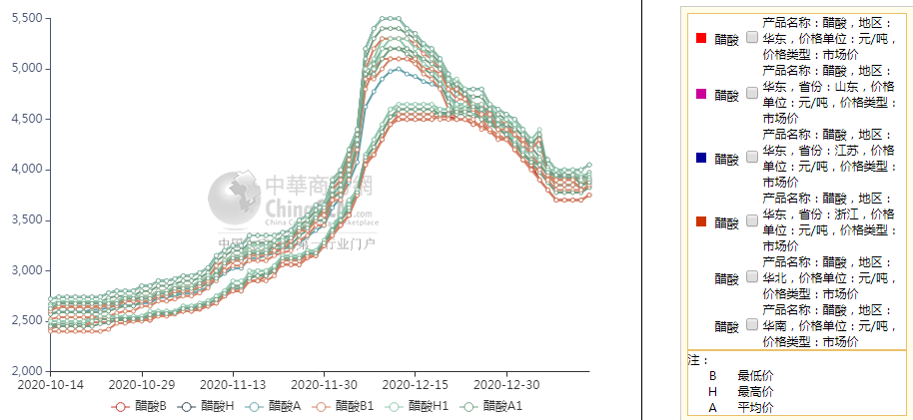

甲醇港口库存及指数图
单位：万吨
区域 | 1月6日 | 1月13日
江苏 | 71.82 | 65.91
浙江 | 21.9 | 17.9
华东总计 | 93.72 | 83.81
广东 | 12.26 | 9.17
福建 | 4.75 | 4.99
华南总计 | 17.01 | 14.16
港口总计 | 110.73 | 97.97

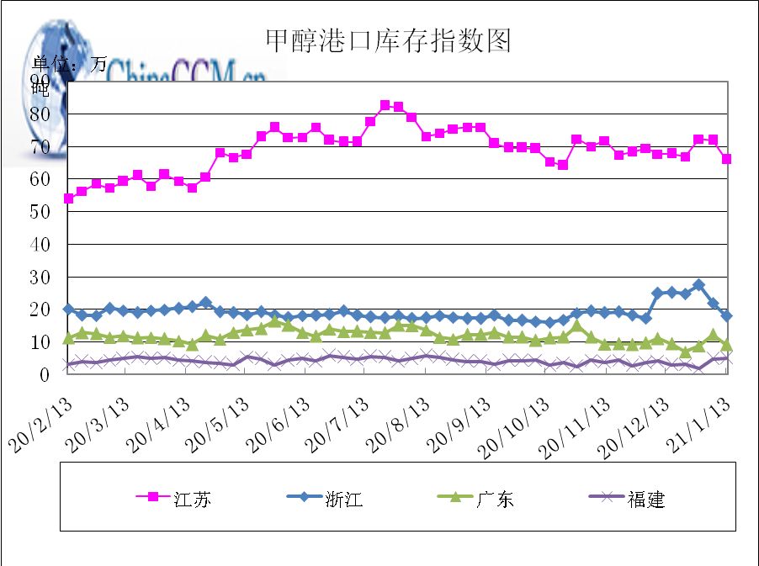

期货市场

开盘：
甲醇期货开盘：2021年1月14日（星期四）郑州商品交易所甲醇期货主力合约MA2105开盘2361，截稿前新价2331，成交58万余手。

收盘：
甲醇期货收盘：2021年1月14日星期四，今日郑州商品交易所甲醇期货主力合约下跌，尾盘收阴。今日MA2105合约开盘于2361元/吨，最高价为2367元/吨，最低价为2306元/吨，尾盘收于2318元/吨，较上一交易日跌34，跌幅为1.45%，今日合约成交量为1297929手，截止收盘MA2105合约持仓量为1006711手，较上一交易日增加2008手。

中商网评

本周国内甲醇市场回顾及后市预测
中商网讯：本周, 甲醇市场价格涨跌均有，表现不一。山东地区甲醇价格小幅上涨;华中地区甲醇市场偏强整理;华北地区甲醇市场下跌走势;西南地区甲醇市场下滑;西北地区市场波动不大，部分已停售。近期受疫情影响，运费价格走高，山东等市场到货成本增加，且下游有补库预期，场内交投气氛尚可。但同时受疫情影响，环渤海部分企业出货受阻，下游需求量较少，业者操作心态谨慎，多以观望为主。
本周四国内各地区具体甲醇行情如下：

华东市场：

江苏：江苏常州、江阴等地报价在2480-2490元/吨附近，部分基差报盘+140-150元/吨。张家港2500元/吨附近。价格波动不大，部分仍观望，刚需接货为主。

安徽：安徽地区甲醇市场盘整，场内观望为主，部分企业对外报盘在2330-2400元/吨左右。

浙江：浙江宁波港口主要一手商家表示，进口货出库报盘2560-2570元/吨，盘面整理，报价窄幅波动。

山东：山东中东部出厂报价稳定在2400元/吨附近，周边价格听闻2320元/吨，区域内装置运行稳定；东营、淄博等周边贸易商谈参考价2280-2320元/吨，部分地区疫情防控措施加紧，运费仍有上行预期，业者心态谨慎。山东南部企业报价高端跌10元在2310元/吨。临沂当地送到价2300元/吨附近，物流货暂无，区域内有烯烃装置计划近期重启，上游库存不多稳价为主，交投气氛平稳。

华中市场：

河南：河北甲醇市场变化不大，石家庄及周边企业出厂在2100-2150元/吨（现金），疫情影响当地甲醇工厂周边发货，但下游甲醛集中停车，成交冷清；唐山参考价格在2220元/吨。

两湖：两湖地区甲醇市场暂稳，下游接货按需，湖北企业主流商谈2400-2430元/吨左右；湖南地区部分贸易商报盘2570-2580元/吨左右。

东北市场：

东北地区甲醇市场稳定，黑龙江企业主流出货在2100-2200元/吨左右，主要贸易商对盘锦送到报盘在2200元/吨。

华北市场：

河北：河北甲醇市场变化不大，石家庄及周边企业出厂在2100-2150元/吨（现金），疫情影响当地甲醇工厂周边发货，但下游甲醛集中停车，成交冷清；唐山参考价格在2220元/吨。

山西：山西甲醇市场局部走跌，当地主流在1960-2200元/吨：晋城主流稳定在2200元/吨，当地装置多恢复正常；临汾主流跌至在2140-2160元/吨；长治企业零售价格稳定在2220元/吨，执行合同；吕梁企业执行合同为主；大同本周最新价格在2100元/吨。

华南市场：

广东：华南港口甲醇现货早间稍弱，BP库和百安库进口货报盘在2500-2510元/吨，成交一般。

西南市场：

川渝：西南地区甲醇市场盘整，下游按需接货，部分企业主流出货价格在2400-2500元/吨，成都部分贸易商商谈2320-2340元/吨左右。

西北市场：

内蒙古：内蒙古地区北线价格在2000-2060元/吨，南线价格在2030-2050元/吨，交投气氛稳定。
陕北：陕西地区陕北市场价格在2000-2050元/吨，关中市场价格在2150-2210元/吨，部分供货给烯烃。

后市预测：
短期国内甲醇市场窄幅震荡为主。后期仍需关注外围宏观影响因素、下游需求情况、期货盘面走势、上下游库存情况及运费水平等。

本周国内冰醋酸市场回顾及后市预测
本周，醋酸市场弱势下调。因疫情影响运输，近期西北工厂发往北方地区数量极为有限，厂家库存积累过快。但江苏索普近期停车影响，河南工厂低价签单量明显增加，库存下降快今日普遍调涨，支撑华东和华南部分贸易商也小幅调涨。与此同时，当前市场货源并不紧张，加之市场仍有低价货源流通，部分人士仍谨慎操作。

价格行情方面本周山东价格3865元/吨，较上周下跌85元；江苏价格3825元/吨，较上周下降50元；浙江价格3975元/吨，较上周下降50元；华北价格3925元/吨，较上周下跌25元；华南价格3875元/吨，较上周下跌100元。

后市预测：短期醋酸市场供应面偏紧，市场存在小涨空间，仍需观望江苏索普装置恢复情况能否继续给与支撑。

国际市场

甲醇：西北欧甲醇现货市场快报

1月13日，由于2月份的出售意向低于前一天，价格小幅下跌。一位市场消息人士表示，尽管价格略有变动，但市场对该地区基本面的看法喜忧参半，一些人认为2月份供应紧张，另一些人则认为需求疲软。“产品短缺仍然存在。另一方面，没有看到太多的需求，”消息人士1月13日说。“(这)带来了一些好坏参半的看法，因为我可以理解2月份市场吃紧，但我也看到价格在下滑。”在其他地方，有传言称Tomet在俄罗斯Togliatti工厂的甲醇生产可能将以较低的产量恢复。市场供应的增加可能会缓解市场上的产品供应紧张，因为Equinor在挪威Tjeldbergodden的甲醇在12月初停产。

甲醇：亚洲甲醇现货市场快报

1市场消息人士称，在需求前景良好和供应紧张的情况下，印度甲醇市场在截至1月13日的一周内保持稳定。消息人士称，截至1月9日的一周晚些时候，少数印度进口商购买了多达3万吨委内瑞拉产甲醇，其中近1万吨已确认以印度CFR价格交易，价格为370美元/吨，定于3月初抵达。出售给印度的其余2万吨甲醇的细节无法确定，尽管一些市场参与者表示，这批甲醇预计将于3月份抵达印度。在这种情况下，除非伊朗恢复供应，否则，由于没有新的供应，且船运数量少得令人沮丧，1月和2月大部分时间的供应状况仍然紧张。一位进口商表示，销售迹象显示，印度价格约为390美元/吨CFR，因为常规供应商使印度市场价格与东南亚市场持平，而另一位买家估计，考虑到国内价格相当平稳，印度市场的交易价格约为370美元/吨至375美元/吨。印度本地的出罐价格区间为29-29.5卢比/公斤，上周基本保持不变，西海岸港口的买盘兴趣温和。然而，在这个南亚国家的其他地区，下游需求看涨，因为据说当地一家主要的甲醇生产商已于1月12日以更高价格结束了招标。消息人士补充称，甲醛行业和制药行业的甲醇消费前景都很强劲，这鼓励了国内生产商。在中国，交易活动在周中有所回升，1月份装运的一个包裹以272美元/吨FOB伊朗成交。贸易消息人士表示，由于生产商面临天然气供应中断，在伊朗港口装载甲醇货物出现了一些延误，这可能促使卖方以离岸价格出售。另外，贸易消息来源确认，来自中国的3.3万吨甲醇已运往鹿特丹，另外1.8万吨运往韩国，全部在1月份装运。

甲醇：美国甲醇现货市场快报

美国甲醇市场延续了1月13日本周早些时候的跌幅，买入兴趣和交易流动性据说都受到限制。据市场消息人士称，特立尼达和美国墨西哥湾地区的供应增加，继续增加现货价格压力。1月现货甲醇被评估为107美分/加仑FOB USG，基于108美分/加仑FOB ITC的报价，且没有相应的成交，2月现货甲醇紧随其后，为106美分/加仑FOB USG，听闻的报价有108美分/加仑FOB USG，及104美分/加仑FOB ITC。第二个月的价格保持了当前1美分/加仑的现货市场结构，介于即期月和远期月定价之间。由于美国国内现货价格下跌，美国与西北欧的价差扩大了约2.68美分/加仑，至10.03美分/加仑。价格差距扩大引发市场传言，如果阿姆斯特丹-鹿特丹-安特卫普两地的价格继续分化，且西北欧的需求增加，部分国内货物可能开始出口至阿姆斯特丹-鹿特丹-安特卫普枢纽港。

甲醇：欧美亚市场收盘价

日期 | 产品名称 | 价格类型 | 最低价 | 最高价 | 均价涨跌 | 价格单位
2021-01-13 | 甲醇 | CFR东南亚 | 379 | 381 | 0 | 美元/吨
2021-01-13 | 甲醇 | CFR中国 | 310 | 321 | 5.5 | 美元/吨
2021-01-13 | 甲醇 | FOB美国主港 | 106.75 | 107.25 | -3 | 美分/加仑
2021-01-13 | 甲醇 | FOB鹿特丹 | 320 | 321 | -1 | 欧元/吨
2021-01-13 | 甲醇 | 中国国内 | 2509 | 2511 | 15 | 元/吨

甲醇：欧美收盘价格走势图
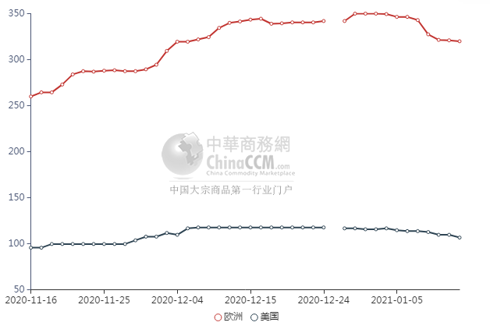

甲醇：亚洲收盘价格走势图
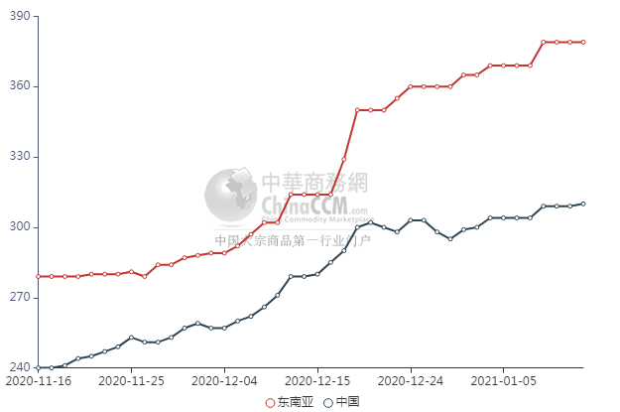

更多精彩敬请关注：中华商务网
返回本期目录

